BÀI TẬP TỰ LÀM
1. Giới thiệu
Kiểm thử Form Organization nhằm đảm bảo chức năng thêm mới, validate dữ liệu và luồng nghiệp vụ hoạt động đúng.

2. Môi trường kiểm thử
Thành phần | Mô tả
Hệ điều hành | Windows 11
IDE | Visual Studio
Ngôn ngữ | C#
Công nghệ | Windows Forms
Cơ sở dữ liệu | SQL Server Express
Database | OrganizationDB
3. Danh sách test case
TC ID | Mô tả | Dữ liệu đầu vào | Các bước thực hiện | Kết quả mong đợi | Kết quả thực tế | Trạng thái
TC01 | Lưu Organization hợp lệ | OrgName = ABC Corp | Nhập dữ liệu → Save | Lưu thành công | Lưu thành công | Pass
TC02 | OrgName rỗng | OrgName = "" | Save | Báo lỗi | Báo lỗi | Pass
TC03 | OrgName < 3 ký tự | AB | Save | Báo lỗi | Báo lỗi | Pass
TC04 | OrgName > 255 ký tự | 256 ký tự | Save | Báo lỗi | Báo lỗi | Pass
TC05 | Trùng OrgName | ABC Corp | Save | Báo trùng | Báo trùng | Pass
TC06 | Email hợp lệ | khoa@mail.com | Save | Lưu thành công | Lưu thành công | Pass
TC07 | Email sai định dạng | khoa@mail | Save | Báo lỗi | Báo lỗi | Pass
TC08 | Phone hợp lệ | 0387829152 | Save | Lưu thành công | Lưu thành công | Pass
TC09 | Phone chứa ký tự | 03da157248 | Save | Báo lỗi | Báo lỗi | Pass
TC10 | Phone < 9 số | 12345678 | Save | Báo lỗi | Báo lỗi | Pass
TC11 | Phone > 12 số | 1.23457E+12 | Save | Báo lỗi | Báo lỗi | Pass
TC12 | Bỏ trống Email, Phone | null | Save | Lưu thành công | Lưu thành công | Pass
TC13 | Director khi chưa Save | Click Director | Không cho phép | Không cho phép | Không cho phép | Pass
TC14 | Director sau Save | Save → Director | Mở form Director | Mở thành công | Mở thành công | Pass
TC15 | Back khi chưa Save | Click Back | Không lưu dữ liệu | Không lưu | Không lưu | Pass

4. Tổng kết kết quả kiểm thử
- Tổng số test case: 16
- Số test case Pass: 16
- Số test case Fail: 0
- Tỷ lệ thành công: 100%
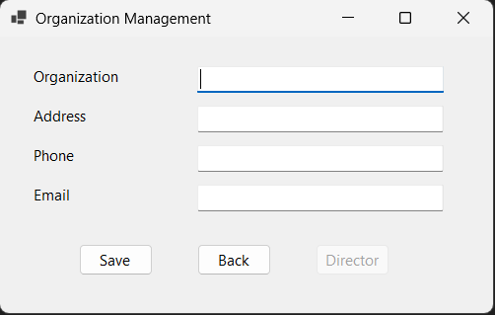

5. Nhận xét và đề xuất cải tiến
Nhận xét:
- Giao diện đơn giản, dễ sử dụng
- Các ràng buộc dữ liệu được kiểm tra đầy đủ
- Luồng xử lý Save – Director – Back hoạt động đúng logic
- Dữ liệu được lưu trữ chính xác trong cơ sở dữ liệu

Đề xuất cải tiến
- Bổ sung chức năng cập nhật và xóa Organization
- Xây dựng thêm Unit Test cho Business Logic
- Thêm logging để dễ dàng theo dõi lỗi hệ thống

